

Sadržaj

Što je pismenost? 3

Koja je poveznica između pismenosti i digitalnih i društvenih disciplina? 3

Studija slučaja 4

Aktivnost učenja 5

Dodatni materijali za učenje 7

Što je pismenost?

Pismenost je sposobnost prepoznavanja, razumijevanja, izražavanja, stvaranja i tumačenja koncepata, osjećaja, činjenica i mišljenja u usmenom i pisanom obliku, koristeći vizualne, zvučne/audio i digitalne materijale u različitim disciplinama i kontekstima. Podrazumijeva sposobnost komunikacije i učinkovitog povezivanja s drugima na prikladan i kreativan način.

Ukratko, kompetencija pismenosti uključuje slušanje, govor, čitanje i pisanje. Oni također uključuju stvari kao što su osviještenost o zvukovima jezika, osviještenost o tisku i odnos između slova i zvukova. Ostale vještine pismenosti uključuju vokabular, pravopis i razumijevanje. Oni nam pomažu da steknemo znanje kroz čitanje tekstova, kao i gledanje medija i korištenje tehnologije.

Koja je veza između pismenosti i digitalnih i društvenih disciplina?

Nalazimo se u srcu tehnološke revolucije, u kojoj se značajne promjene događaju brzo. Facebook prije nekoliko godina nije postojao, ali danas mnogi pojedinci ne mogu zamisliti svoj život bez njega. Danas su obični mobiteli snažniji od računala od prije nekoliko godina. Tehnologija je svugdje oko nas, a većina služi mnogim svrhama.

Zbog ove evolucije pojavljuje se novi oblik pismenosti: **digitalna pismenost**. Uključuje sposobnost učinkovitog i svrsishodnog korištenja tehnologije. Među vještinama digitalne pismenosti nalaze se: 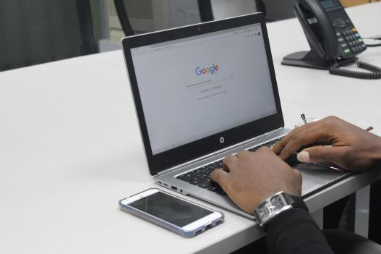

* Web-stranica za čitanje
* Korištenje tražilica i istraživanje na internetu
* Pristup videozapisima i podcastima
* Korištenje e-mailova, chat servisa, SMS-ova
* Blogging
* Upotreba društvenih mreža

Mnogi ljudi već koriste ove digitalne alate. Ali sada možete razviti svoje postojeće vještine pismenosti i naučiti nove. Doista, primjerice pretraživanjem na internetu naučit ćete kako procijeniti informacije, razgovarajući s prijateljima na društvenim mrežama naučit ćete kako koristiti ispravnu gramatiku i pravopis, a čitajući novine ili online knjige naučit ćete novi vokabular i pisano razumijevanje.

Zaključno, internet i digitalni svijet mogu vam pomoći da poboljšate i razvijete svoju pismenost.

Studija slučaja

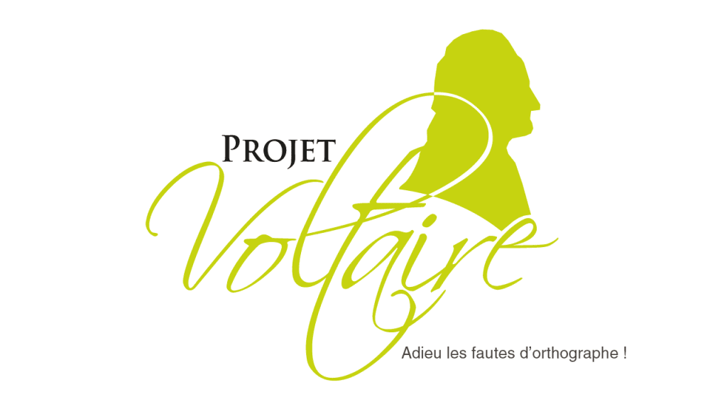

"Projet Voltaire" je inicijativa Francuske. Stvorio je alat koji izraze i pravopis čini dostupnim svima. Bez obzira na vašu dob, početnu razinu, ciljeve i tempo stjecanja, projekt Voltaire nudi vam potpuno individualizirani tečaj.

Dvije ključne riječi: zabavno i učinkovito! Cilj je izbjeći povratak udžbenicima i zamornoj nastavi gramatike. Ova web stranica čini učenje, konsolidaciju i razvoj književnih vještina zabavnim.

Svojim znanjem i inovativnim pristupom čini Voltaire projekt brojem jedan u tečajevima za osvježavanje izražavanja i pravopisa s više od 7 milijuna korisnika, 5.000 obrazovnih ustanova i 2.200 partnerskih tvrtki.

Internetska usluga generira program za osvježavanje znanja koji je u potpunosti usmjeren na vaše nedostatke. Tečaj se automatski ažurira kako bi se održao korak s vašom stopom stjecanja i osiguralo da brzo i trajno zapamtite ključne točke. Svoje učenje možete nastaviti putem tableta ili pametnog telefona. Možete položiti certifikat Voltaire kako biste potvrdili svoju razinu u životopisu.

**P. Koja pitanja namjerava riješiti Projet Voltaire?**

____________________________________________________________________________________________________________________________________________________________________________________________________________________________________________________________________________________________________________

**P: Želite li sudjelovati u ovoj vrsti igre kako biste razvili svoje vještine gramatike, sintakse i konjugacije?**

____________________________________________________________________________________________________________________________________________________________________________________________________________________________________________________________________________________________________________

**P. Možete li se sjetiti bilo kojeg društvenog medija i digitalnih alata u kojima uživate, a koji uključuju vještine pismenosti?**

____________________________________________________________________________________________________________________________________________________________________________________________________________________________________________________________________________________________________________

Aktivnosti za učenje

| **Transverzalna tema** | Digitalno i društveno | | |
| --- | --- | --- | --- |
| **Naslov aktivnosti** | "Pisanje vašeg putovanja" | | |
| **Vrsta resursa** | **Aktivnosti za učenje** | | |
| **Fotografija** |  | | |
| **Trajanje aktivnosti**  **(u minutama)** | 90-120 minuta | **Ishodi učenja** | * Razvijanje književnih vještina * Naučite pisati dugi tekst na računalu ili mobilnom telefonu * Povežite se s internetom i koristite digitalne alate * Opišite svoj dan i svoje aktivnosti * Prepoznajtesvoje pogreške i shvatite ih |
| **Cilj aktivnosti** | Ova aktivnost ima za cilj izgraditi vaše vještine pismenosti, posebno vaše vještine pisanja kroz temu digitalnih i društvenih medija. | | |
| **Materijali potrebni za aktivnost** | * Internet povezivanje * Prijenosno računalo ili mobilni telefon * Račun za Wattpad | | |
| **Detaljne upute** | **1. korak**: Uzmite računalo ili mobitel.  **Korak 2**: Upišite u traku za pretraživanje, stranicu "Whattpad" ili kliknite [ovdje](https://www.wattpad.com/login).  **3. korak:** prijavite se ili kreirajte račun. Besplatno je.  **Korak 4**: Kod kreiranja računa, naznačite da volite i čitanje i pisanje.  **Korak 5**: Kliknite na gumb "Pišem iz zabave" i gumb "Ne, nikada nisam napisao priču".  **Korak 6**: Na gornjoj traci kliknite "Napiši" i "Kreiraj novu priču".  **7. korak**: Za naslov napišite "Moje vlastito putovanje".  **8. korak:** unesite tekst koji opisuje vaš dan i ono što ste učinili. Možete napisati što jedete, što radite, koje emocije osjećate. Trebali biste napisati oko 500 riječi.  **Korak 9:** Kada završite s pisanjem priče, kopirajte i zalijepite tekst na web-mjesto za provjeru pravopisa. Pogledajte pogreške koje ste napravili i pokušajte ih razumjeti.  **10. korak:** spremite svoju priču u skice. Ne objavljujte svoju priču ako ne želite da bude javna.  **11. korak**: Ponovite ovo svaki dan. Možete napisati svoj dan ili započeti pravu priču. Svaki put ispravite svoje pogreške i učite iz njih. Ako ne želite pisati, možete otkriti neke priče koje su napisali drugi ljudi. | | |

Dodatni materijali za čitanje ili učenje

Čestitamo, došli ste do kraja i dovršili svoje aktivnosti samorefleksije povezane s kompetencijom pismenosti te digitalnim i društvenim kompetencijama. Što slijedi? Ako želite saznati više o temama koje ste do sada obradili u ovoj lekciji, pripremili smo za vas sljedeće dodatne materijale za čitanje. Ovaj odjeljak predstavlja neke poveznice na dodatne materijale i videozapise koje smo pronašli na mreži za koje smatramo da će vam pomoći da poduzmete sljedeći korak u razvoju svog znanja.

| **Naslov resursa:** | EU čitanje i umjetnost |
| --- | --- |
| **Tema se bavi sljedećim:** | Prva europska digitalna knjižnica za knjige i izraza kreativnosti odraslih. |
| **Uvod u resurs:** | Ovaj dodatni materijal je europski projekt koji pokušava pomoći odraslim polaznicima u osnaživanju pismenosti, kulturnih, jezičnih i digitalnih vještina. Internetska stranica sastoji se od najava za knjige i članke.  Najave za knjige omogućuju vam da otkrijete knjige različitih žanrova i različitih zemalja.  Članci govore o društvenim temama ili o knjigama i njihovim autorima. |
| **Što dobivate korištenjem ovog resursa?** | Koristeći ovaj resurs naučit ćete:   * Otkrit ćete nove autore i knjige na zabavan način * Razvit ćete svoje vještine čitanja i razumijevanja * Saznat ćete kako napraviti najavu knjige * Pročitajte brojne članke o knjigama ili drugim društvenim temama |
| **Poveznica na alat:** | <https://europeanbooktrailers.eu/> |

| **Naslov resursa:** | Kako poboljšati svoje vještine govora engleskog jezika |
| --- | --- |
| **Tema se bavi sljedećim:** | Razvoj usmenih vještina |
| **Uvod u resurs:** | Ovaj dodatni materijal je videozapis koji govori o tome kako poboljšati svoje usmene vještine kroz implicitno učenje. Video objašnjava kako vam imitacija može pomoći da razvijete usmene vještine kao što su izgovor, tonovi, gramatika i tečnost. |
| **Što dobivate korištenjem ovog resursa?** | Ova poveznica pruža dodatne informacije o tome kako vam digitalne discipline i društveni mediji mogu pomoći u razvoju pismenosti.  Gledajući ovaj videozapis naučit ćete:   * Razviti usmenu kompetenciju imitacijom. * Poboljšati usmeni izgovor * Poboljšati svoju sposobnost izražavanja emocija, osjećaja, ideje ili misli * Poboljšati svoju gramatiku i konjugaciju. * Naučite govorne obrasce |
| **Poveznica na alat:** | <https://www.youtube.com/watch?v=CAU2zx2Ri_M> |

